йDockerfile

Задание:

1. Установить Docker Desktop на машину с Linux ОС. Можно воспользоваться

инструкцией с официального сайта: <https://docs.docker.com/desktop/>

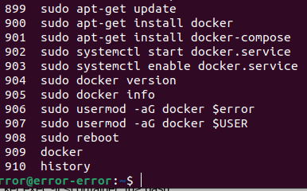

2. В домашнем каталоге пользователя Linux создать каталог (в качестве имени задать

вашу фамилию). В каталоге создать файл hello.py со следующим содержимым:

print(“Hello World!”)

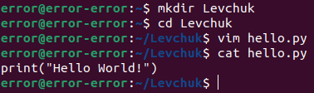

3. В этом же каталоге создать файл dockerfile и скопировать в него пример из теории

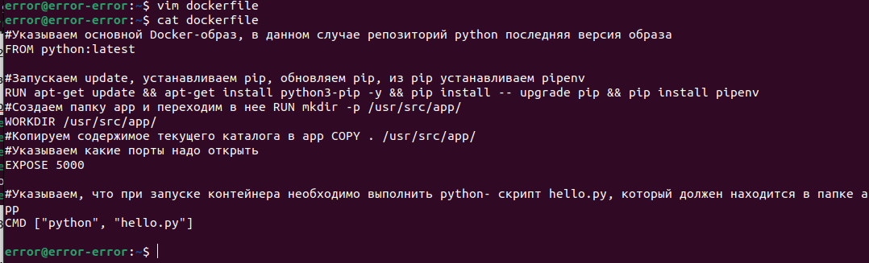

4. Соберем образ из dockerfile:

docker build -t my_name/image_name:my_tag

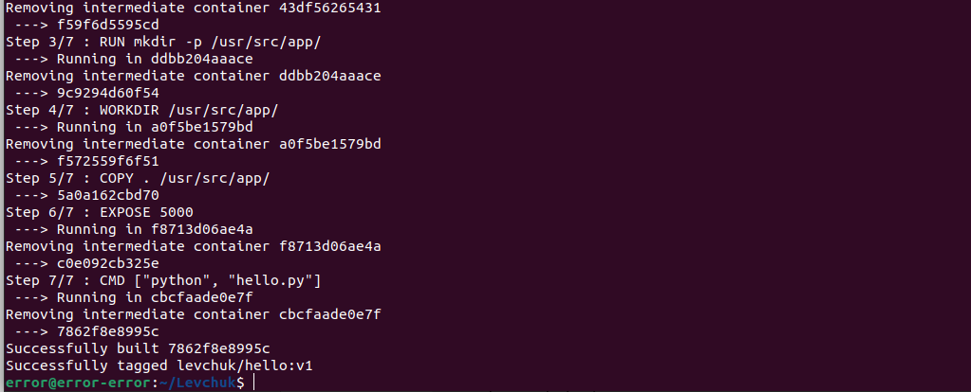

5. Теперь можем запустить наш образ:

#просмотр списка образов

docker image

#создание и запуск контейнера на основе образа в фоновом

режиме

docker run -d my_name/image_name:my_tag

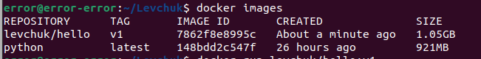

6. Для просмотра списка запущенных контейнеров можно воспользоваться:

docker ps -a7.



7. Для запуска и остановки созданных контейнеров:

docker stop <container_id>

docker start <container_id>

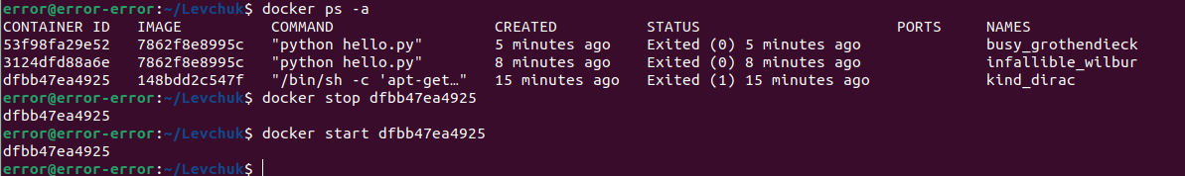

8. Для доступа к терминалу контейнера необходимо использовать:

docker exec -it <container_id> bash

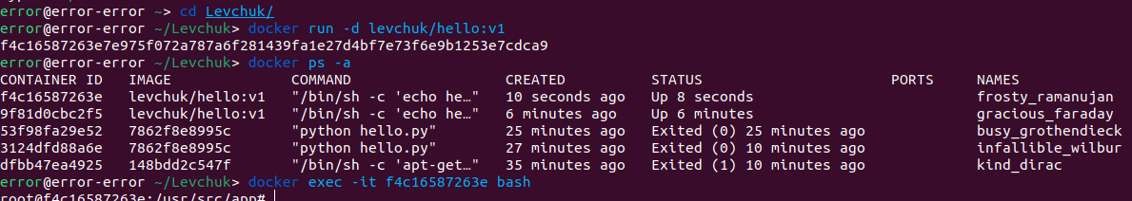

9. Удалить контейнер, образ и dockerfile

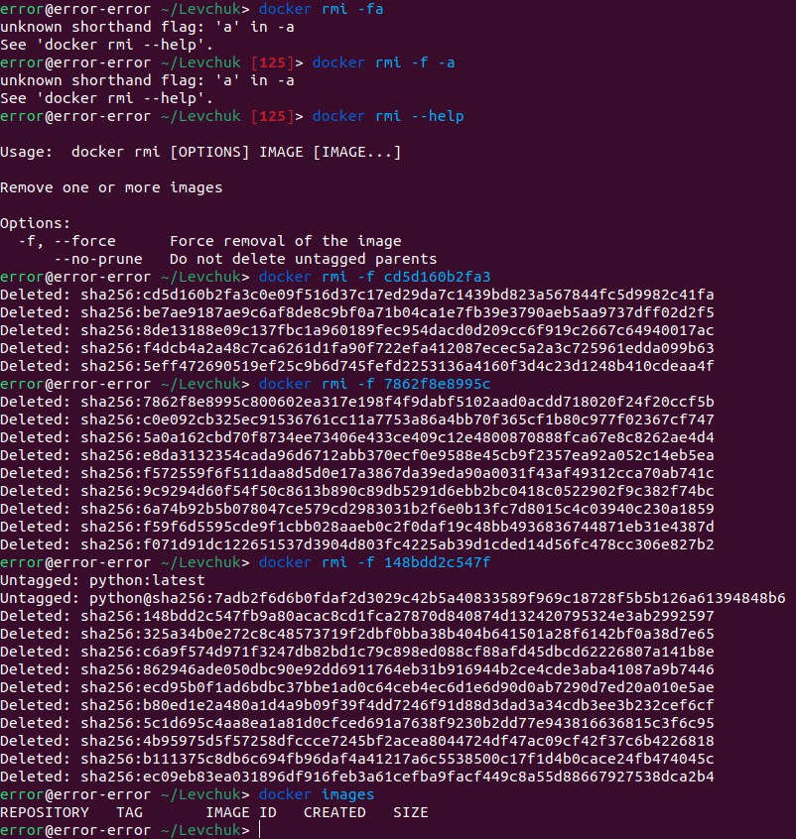

10. Собрать образ на основе нового dockerfile. Образ должен быть построен на основе

library/httpd и выполнять роль HTTP сервера. Необходимо, что бы основная

страница находиласть на хостовой машине (не внутри контейнера) и была

доступна по адресу http://loclalhost:8080. На странице разместить свою фамилию

и группу.  
https://github.com/Error2846